PASSO A PASSO PARA SALVAR E COMPARTILHAR ARQUIVO PELO GOOGLE DRIVE

- Salve o arquivo do vídeo de apresentação dos resultados do seu projeto de pesquisa em uma pasta de fácil acesso no seu computador;
- Entre no seu Google Drive por meio da sua conta institucional (@uepa.br) no link: http://drive.google.com
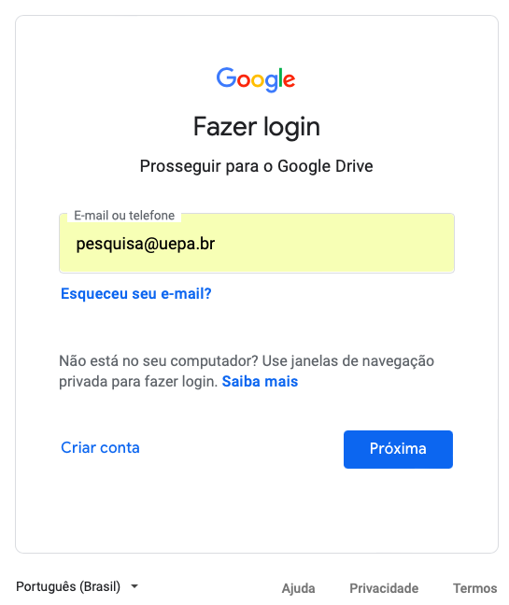

- Caso o seu computador já esteja logado em alguma conta do google, certifique-se de que esta seja a sua conta institucional. Na página principal de busca do google é possível checar, conforme demonstra a figura:
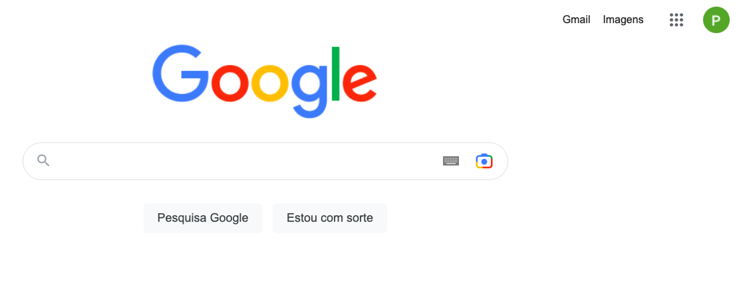
- Ao certificar-se de que você está mesmo no “google drive” da sua conta institucional, basta clicar no botão , no canto superior esquerdo.

- Ao clicar no botão, clique em “upload de arquivo”, a qual possibilitará o acesso aos arquivos salvos no seu computador, entre os quais o arquivo do vídeo de apresentação dos resultados do seu projeto de pesquisa. Clique nele e depois em “enviar”. Vejamos:
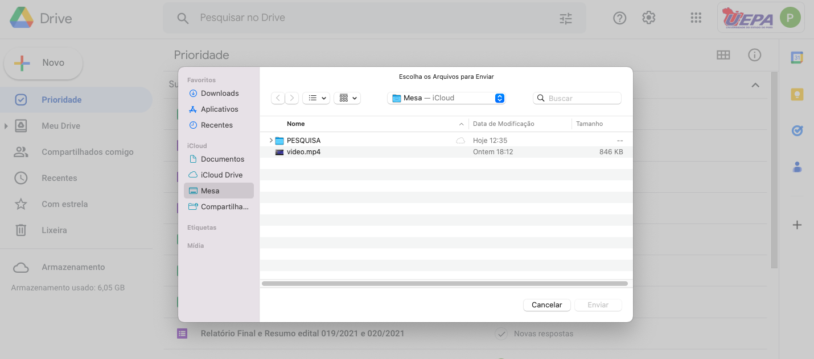

- Concluído o envio do arquivo, clique no botão “recentes”, no lado esquerdo da tela, onde aparecerá o arquivo do seu vídeo em primeiro da lista. Em seguida, clique no arquivo do “vídeo” com o botão direito do mouse para poder “Compartilhar”:
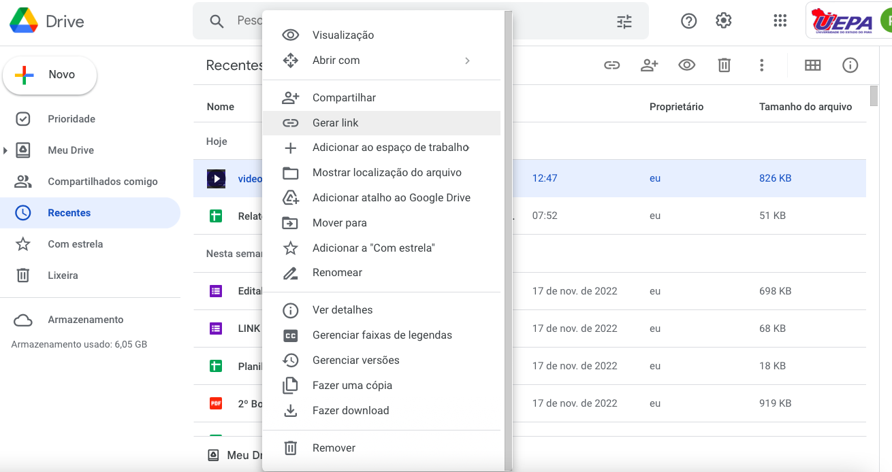
3
2
1
- No botão “Compartilhar”, no comando Acesso Geral, mude o arquivo de “restrito” para “Qualquer pessoa com o link”
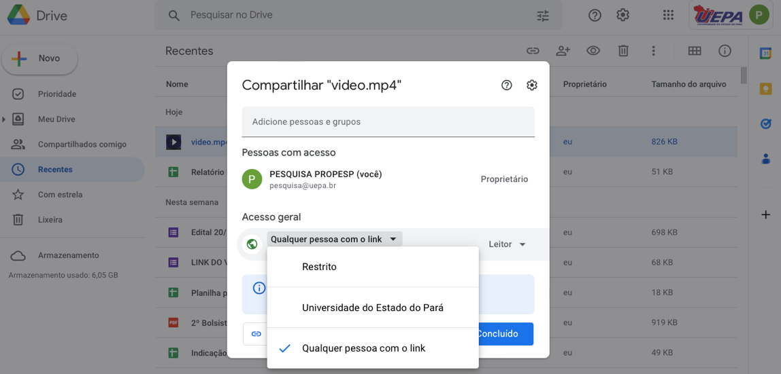
- Por fim, na mesma área, clique em “Copiar link”. Pronto! basta enviar esse link para nós por meio do Formulário Específico e depois curtir o seu vídeo na página do XII SIC/UEPA.
